Kraków dnia: 2025-03-24

Szpital Miejski Specjalistyczny
im. Gabriela Narutowicza w Krakowie
ul. Prądnicka 35-37
31-202 Kraków

WYKONAWCY
ubiegający się o zamówienie publiczne

WYJAŚNIENIA TREŚCI SWZ - 17
Dotyczy: postępowania o udzielenie zamówienia publicznego, prowadzonego w trybie przetargu nieograniczonego na ”Zakup i dostawa wyrobów medycznych I” – znak sprawy ZP/2/2025.
Zamawiający, działając na podstawie art. 135 ust. 6 ustawy z dnia 11 września 2019 r. Prawo zamówień publicznych udostępnia poniżej treść zapytań do Specyfikacji Warunków Zamówienia (zwanej dalej ”SWZ”) wraz z wyjaśnieniami:
Pakiet nr 2
Czy Zamawiający dopuści wysokość każdej z komór 8-10 cm?
Odpowiedź: Zamawiający dopuszcza przy zachowaniu pozostałych warunków zawartych
w SWZ.

Pakiet nr 3
Czy Zamawiający dopuści dren typu KEHR wykonany z PCV?
Odpowiedź: Zamawiający dopuszcza.

Pakiet nr 3
Czy Zamawiający dopuści rozmiary 1-CH, 12CH, 14CH, 16CH, 18CH?
Odpowiedź: Zamawiający nie dopuszcza, zgodnie z SWZ.

Pakiet nr 3
Czy Zamawiający dopuści długości ramion 20cm/60cm?
Odpowiedź: Zamawiający dopuszcza.

Pakiet nr 11 poz. 1
Czy Zamawiający dopuści nebulizator z maską i drenem wykonany z medycznego PCV. Dren o przekroju gwiazdkowym odporny na zagięcia, o długości 210cm zakończony uniwersalnym łącznikiem. Obrotowy łącznik umożliwiający dopasowanie do pozycji pacjenta. Nebulizator o pojemności 6ml, skalowany co 1ml (numerycznie co 2ml), (MMAD) 2,0-2,2 µm. Sterylny, pakowany pojedynczo?
Odpowiedź: Zamawiający nie dopuszcza, zgodnie z SWZ.

Pakiet nr 11 poz. 2
Czy Zamawiający dopuści nebulizator z maską i drenem wykonany z medycznego PCV. Dren o przekroju gwiazdkowym odporny na zagięcia, o długości 210cm zakończony uniwersalnym łącznikiem. Obrotowy łącznik umożliwiający dopasowanie do pozycji pacjenta. Nebulizator o pojemności 6ml, skalowany co 1ml (numerycznie co 2ml), (MMAD) 2,0-2,2 µm. Sterylny, pakowany pojedynczo?
Odpowiedź: Zamawiający nie dopuszcza, zgodnie z SWZ.

Pakiet nr 11 poz. 3
Czy Zamawiający dopuści nebulizator z ustnikiem i drenem wykonany z medycznego PCV. Dren o przekroju gwiazdkowym odporny na zagięcia, o długości 210cm zakończony uniwersalnym łącznikiem. Obrotowy łącznik umożliwiający dopasowanie do pozycji pacjenta. Nebulizator o pojemności 6ml, skalowany co 1ml (numerycznie co 2ml), (MMAD) 2,0-2,2 µm. Sterylny, pakowany pojedynczo?
Odpowiedź: Zamawiający nie dopuszcza, zgodnie z SWZ.

Pakiet nr 22 poz. 1
Czy Zamawiający dopuści stazę bezlateksową wykonaną z szerokiego, rozciągliwego paska TPE, jednorazowego użytku, pakowana w papierowy dyspenser w formie rolki zawierającej 25 sztuk, który umożliwia wygodne dzielenie perforowanych opasek?
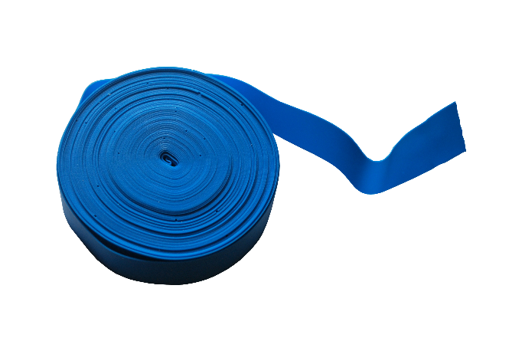

Pakiet nr 9

Odpowiedź: Zamawiający nie dopuszcza, zgodnie z SWZ.

Pakiet nr 24
Czy Zamawiający dopuści pojemność 25 ml?
Odpowiedź: Zamawiający nie dopuszcza, zgodnie z SWZ.

Pakiet nr 28 poz. 1
Czy zamawiający dopuści worek do 14-dniowej zbiórki moczu wykonany z medycznego PCV, worek o pojemność 2000 ml z zastawką antyzwrotną, dren o długości 120 cm zakończony stożkowym łącznikiem zabezpieczonym zatyczką, bezigłowy port do pobierania próbek moczu, zawór spustowy typu T z możliwością podwieszenia, wyposażony w komorę kroplową typu Pasteur'a,, filtr hydrofobowy w worku i komorze, skalowany co 100 ml od 100 ml do 2000 ml, dodatkowa skala co 25 ml od 25ml do 100 ml, uniwersalny, zintegrowany wieszak, bezlateksowy, jednorazowego użytku, sterylizowany tlenkiem etylenu, opakowanie: folia/papier?
Odpowiedź: Zamawiający dopuszcza przy zachowaniu pozostałych warunków SWZ.

Pakiet nr 28 poz. 2
Czy zamawiający dopuści worek do godzinowej zbiórki moczu wykonany z medycznego PCV, worek o pojemność 2000ml z zastawką antyzwrotną, dren jednokanałowy o długości 120cm zakończony stożkowym łącznikiem zabezpieczonym zatyczką, bezigłowy port do pobierania próbek moczu, zawór spustowy typu T z możliwością podwieszenia, komora pomiarowa o pojemności 500ml, filtr hydrofobowy w worku i komorze, worek zbiorczy skalowany co 50ml od 100ml do 2000ml, komora kroplowa skalowana co 1ml do 50ml oraz co 5ml od 50ml do 500ml, uniwersalny, zintegrowany wieszak, jednorazowego użytku, bezlateksowy, sterylizowany tlenkiem etylenu, opakowanie: folia/papier?
Odpowiedź: Zamawiający dopuszcza przy zachowaniu pozostałych warunków SWZ.

Przewodniczący Komisji Przetargowej
Małgorzata Krzystek - Purol

